Daily Meeting 23/02/2021

**Lugar: Teams**

**Participantes y Roles:**

**Product Owner (Ángel)**

**SCRUM Developers (Jorge, Pablo, Rodrigo)**

**Contestación de cada miembro del equipo a las preguntas:**

* ¿Qué hice ayer que ayudo al equipo de desarrollo a logar el objetivo del *Sprint*?

**Rodrigo:** Hice 3 historias de usuario, con sus respectivos esfuerzos p-d, descripciones, etc. Estuve organizando las tareas a hacer y creando plantillas.

**Jorge:** Realicé3 historias de usuario (al final una de ellas se juntó con una historia realizada por Rodrigo), con sus respectivos esfuerzos p-d, descripciones, etc. Estuve ayudando a crear el sprint bakclog.

**Pablo:** Realicé 3 historias de usuario, así como sus respectivos casos de uso, rellenando las tablas de ambos con sus natos necesarios. Configure el software para ayudar a realizar el burndown.

**Ángel:** Realicé 1 historia de usuario, participé en la creación del Sprint bakclog y el Sprint background.

* ¿Qué haré hoy para ayudar al equipo de desarrollo a lograr el objetivo del *Sprint*?

**Rodrigo:** Organizamos y repartimos las tareas para el sprint.

**Ángel:** Organizar y repartir las tareas para el sprint.

**Jorge:** Organizar y repartir las tareas para el sprint.

**Pablo:** Organizar tareas y realizar diagramas necesarios para completar lo propuesto en la reunión.

* ¿Veo algún impedimento que evite que el equipo de desarrollo o yo logremos el objetivo del *Sprint*?

No entendemos cómo mover las tareas en el tablero (Trello) correctamente.

No hemos repartido el esfuerzo de las tareas respecto al esfuerzo que tenemos disponible 60p/d.

**Tablero de tareas con el estado actual:**

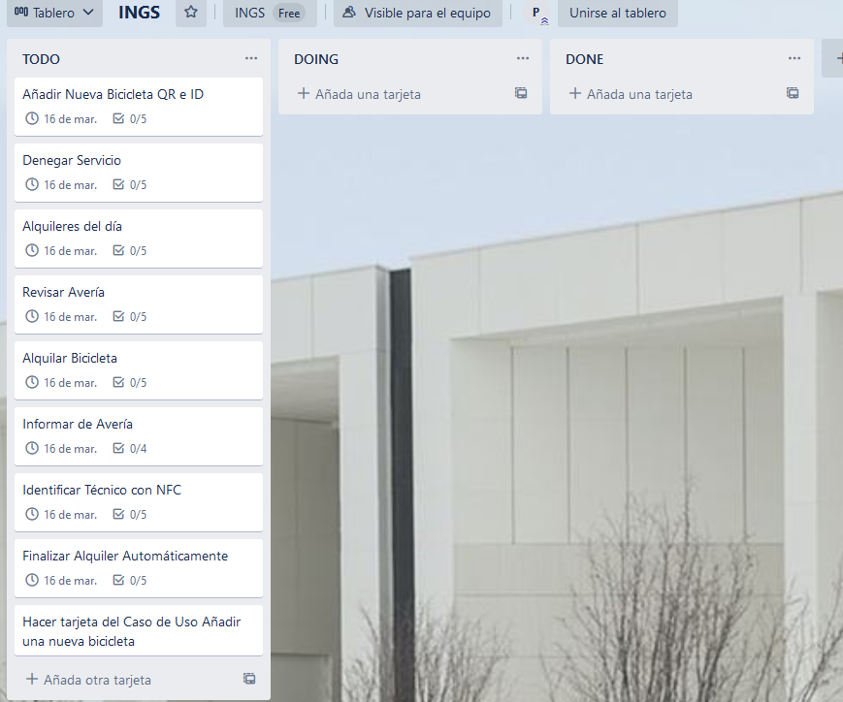

**Comentarios:**

Hemos resuelto las dudas propuestas en la reunión común con el SCRUM Master.

Daily Meeting 02/03/2021

**Lugar: Teams**

**Participantes y Roles:**

**Product Owner (Ángel)**

**SCRUM Developers (Jorge, Pablo, Rodrigo)**

**Contestación de cada miembro del equipo a las preguntas:**

* ¿Qué hice ayer que ayudo al equipo de desarrollo a logar el objetivo del *Sprint*?

**Rodrigo:** Hacer el diagrama de clases, además empezamos a formatear los documentos para incluir los diagramas de clases y de secuencia más adelante.

**Jorge:** Hacer el diagrama de clases y releer los requisitos para incorporar nuevos métodos.

**Pablo:** Hacer casos de uso, e integrar los hechos a lo largo de la semana.

**Ángel:** Hacer casos de uso y releer los requisitos.

* ¿Qué haré hoy para ayudar al equipo de desarrollo a lograr el objetivo del *Sprint*?

**Rodrigo:** Terminar el diagrama de clases.

**Ángel:** Terminar casos de uso.

**Jorge:** Terminar el diagrama de clases.

**Pablo:** Terminar los casos de uso.

* ¿Veo algún impedimento que evite que el equipo de desarrollo o yo logremos el objetivo del *Sprint*?

Vamos con algo de retraso, en específico con los diagramas de secuencia, sin embargo, todavía nos queda bastante tiempo del *Sprint* así que creemos que nos dará tiempo a terminar todas las tareas.

**Tablero de tareas con el estado actual:**

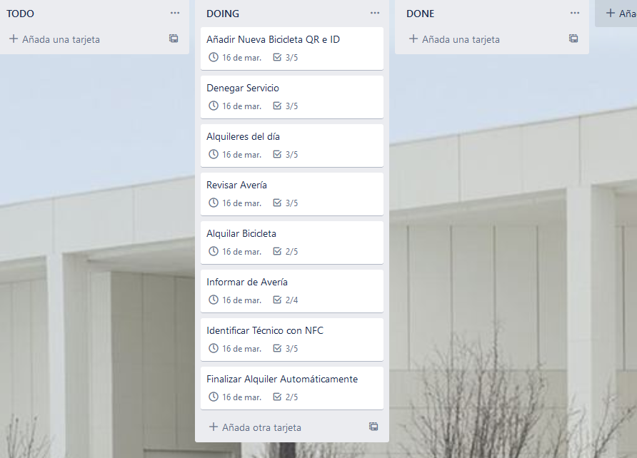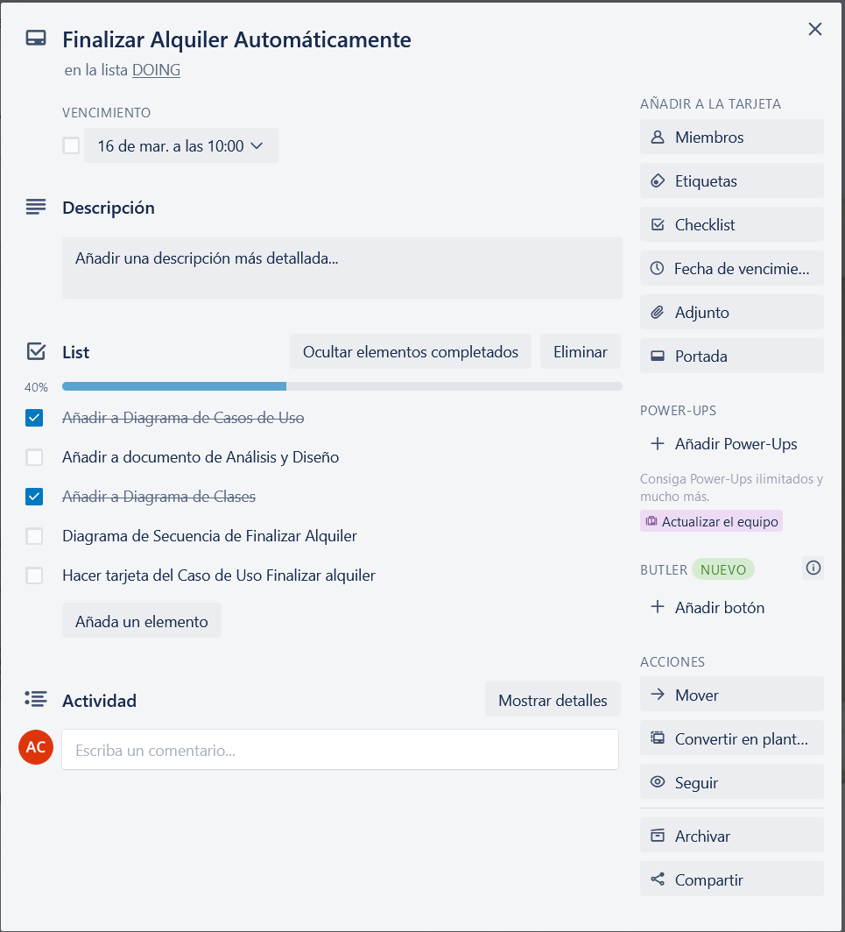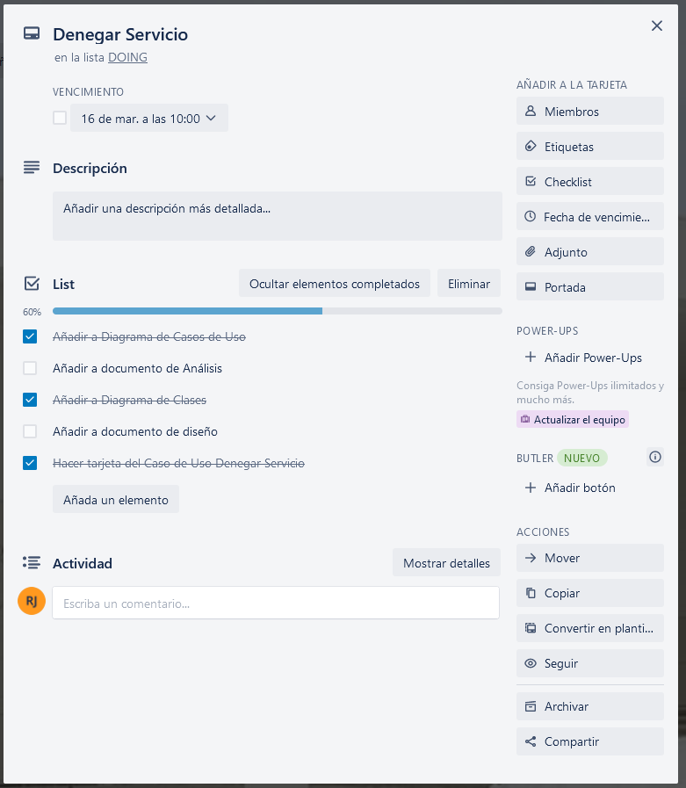

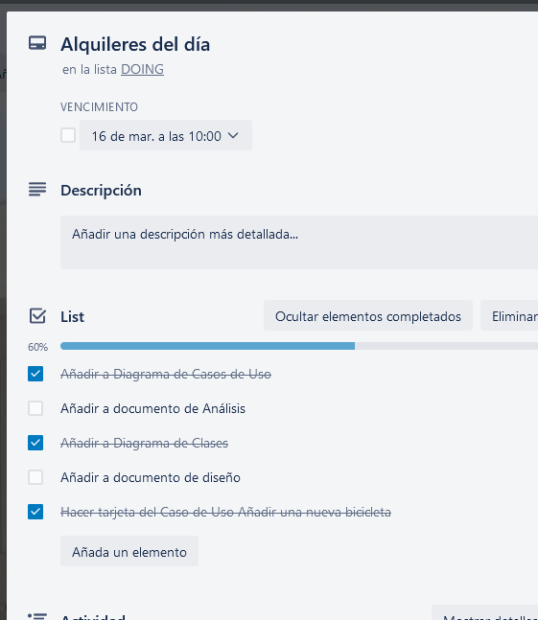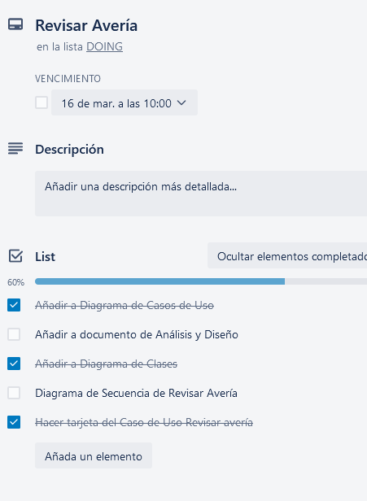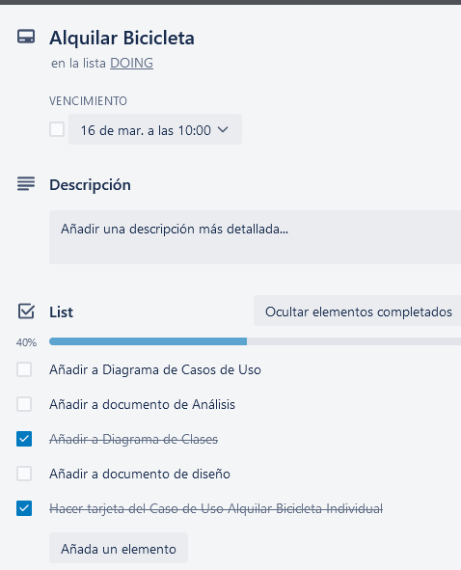 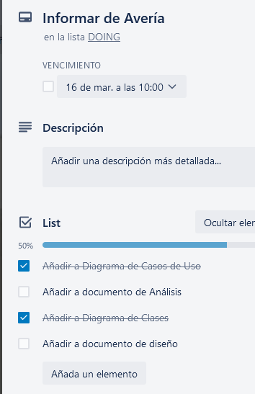 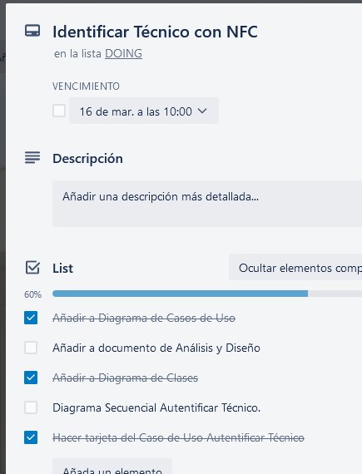 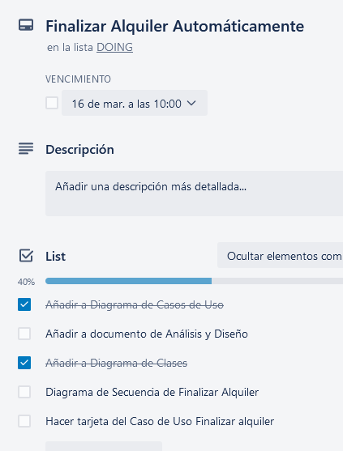

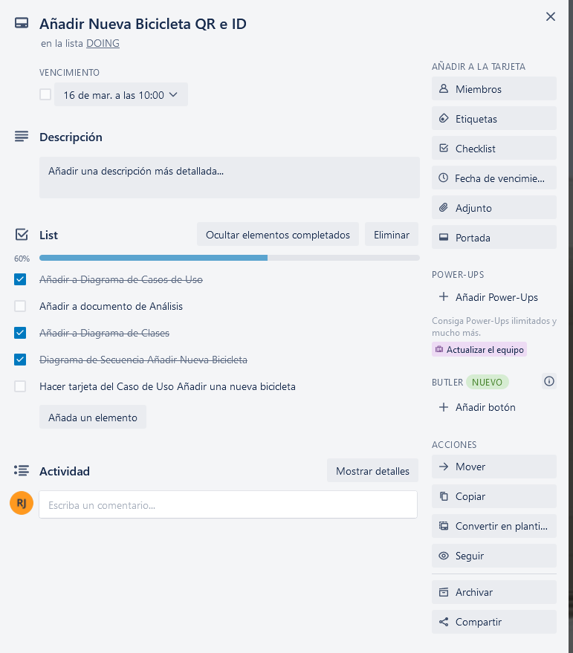

**Comentarios:**

Hemos pegado capturas de pantallas del tablero Trello general y después hemos pegado una captura de cada tarea que tenemos en proceso, con el objetivo de ver en detalle cada una de las subtareas que la componen.

Daily Meeting 09/03/2021

**Lugar: Teams**

**Participantes y Roles:**

**Product Owner (Ángel)**

**SCRUM Developers (Jorge, Pablo, Rodrigo)**

**Contestación de cada miembro del equipo a las preguntas:**

* ¿Qué hice ayer que ayudo al equipo de desarrollo a logar el objetivo del *Sprint*?

**Rodrigo:** Hice los diagramas de secuencia de los casos de uso 2, 1 y 19.

**Jorge:** Hice los diagramas de secuencia de los casos de uso 2 y 13.

**Pablo:** Hice los diagramas de secuencia de los casos de uso 2 y 11.

**Ángel:** Hice los diagramas de secuencia de los casos de uso 2 y 12.

* ¿Qué haré hoy para ayudar al equipo de desarrollo a lograr el objetivo del *Sprint*?

**Rodrigo:** Hacer el documento de diseño.

**Ángel:** Hacer el documento de análisis.

**Jorge:** Hacer el documento de diseño.

**Pablo:** Hacer el documento de análisis.

* ¿Veo algún impedimento que evite que el equipo de desarrollo o yo logremos el objetivo del *Sprint*?

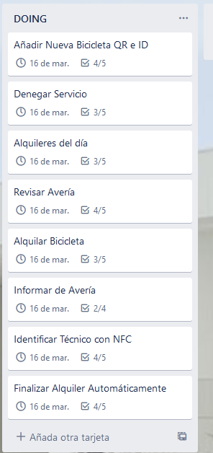A pesar de que el sprint termina hoy, por la tarde terminaremos los documentos finales de Diseño y Análisis por lo que terminaremos a tiempo todas las tareas del sprint.

**Tablero de tareas con el estado actual:**

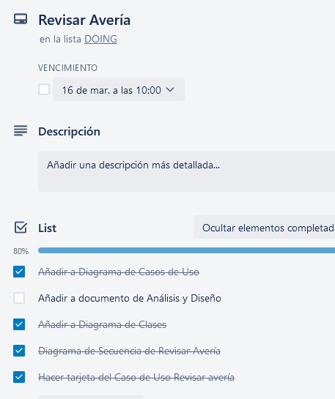 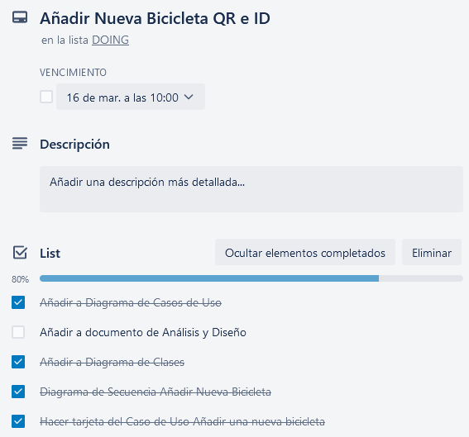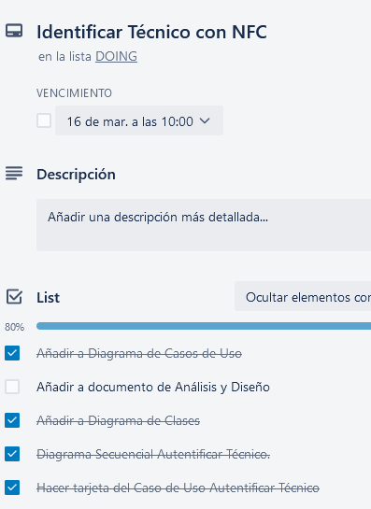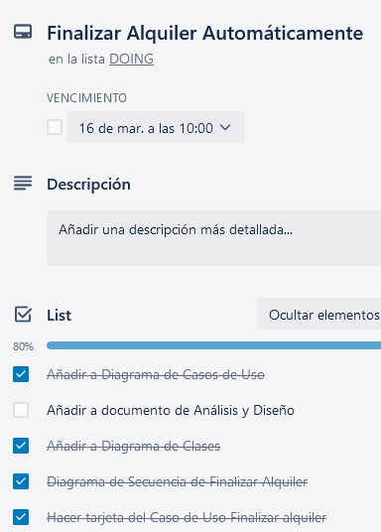

**Comentarios:**

Como demuestran las capturas anteriores, para esta reunión ya tenemos completado el grueso del proyecto, aunque todavía nos queda matizar muchos detalles y realizar toda la documentación final.